Специфікація
Предмет закупівлі: Меблі для Інтеграційних Хабів м. Мукачево та м. Берегово
Опис та основні вимоги до предметів закупівлі:
Лот1
- Стіл офісний – 20 шт.
Тип | офісний
Розміри | 750х1200х600см
Каркас | Металопрофільна труба 40х20мм
Колір каркасу | Чорний
Матеріал стільниці | ДСП (16мм)
Колір стільниці | Бежевий
Торець, кромка | ПВХ (2мм)
Перемичка | 20х20х15мм

- Стіл офісний – 8 шт.
Тип | офісний
Розміри | 750х2000х600см
Каркас | Металопрофільна труба 40х20мм
Колір каркасу | Чорний
Матеріал стільниці | ДСП (16мм)
Колір стільниці | В асортименті (бежевий - надається перевага)
Торець, кромка | ПВХ (2мм)
Перемичка | 3 шт (20х20х15мм)
Лот 2

- Стілець офісний – 50 шт
Тип | офісний
Розміри, см | 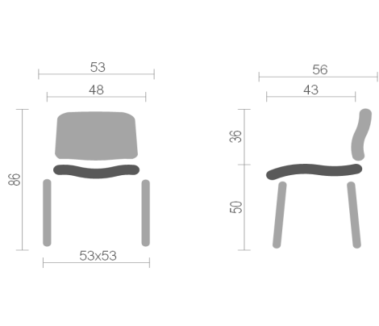
Каркас | Метал
Колір каркасу | Чорний
Матеріал спинки/сидіння | Тканина
Колір спинки/сидіння | Чорний
Особливості | Можливість штабелювання
Лот 3
- Меблева стінка – 2 шт.
Тип | офісна
Розміри | 2360х2100х600см
Конструкція | 2 металеві стелажі (металопрофільна труба 20х20мм), шафа двостворчата з 4 полицями  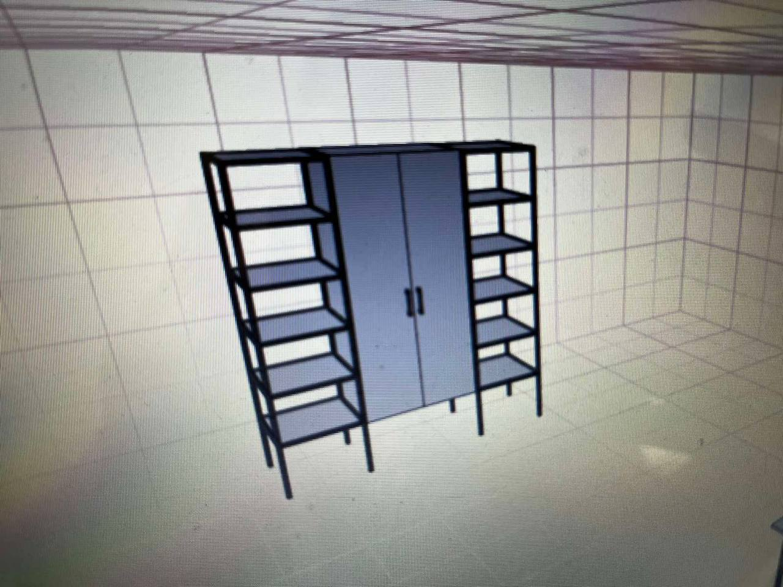
Колір каркасу | Чорний
Матеріал полиць/дверей | ДСП (16мм)
Колір | В асортименті (бежевий - надається перевага)
Торець, кромка | ПВХ (1мм)
Завіси | FGT
Меблеві ручки скоби | GTV
Інші вимоги:
- вимоги до транспортування (доставки) – автотранспортом Учасника;
- ціна на товари повинна бути з врахуванням доставки за адресою складу замовника – Закарпатська обл., м. Мукачево, вул. Масарика Томаша, 5
- оплата буде здійснюватися за безготівковим розрахунком по факту доставки товарів на склад замовника;
- переможець тендеру отримає вимогу щодо збереження оголошеної ціни на момент закупівлі.
Затверджено: Директор МФОЗНС «Регіон Карпат»_____________ Пірчак А.І.

